**hacer una pagina de botsrap**

**que contenga un login**

**un formulario de registro**

**un nav**

**inicio**

**contactos**

**nosotros**

**ustedes**

**100 rsposiva**

**imagenes**

**investigar y traer escrito**

1. **como hacer un carrosel con bootsrap**

Bootstrap incluye un slider JavaScript muy llamativo llamado carrousel. Puedes agregar cualquier otro slider JavaScript, pero para este tutorial vamos a utilizar el propio de bootstrap que para algo lo trae. Buscamos una o dos imágenes que queramos colocar en el slider principal y las guardamos en una nueva carpeta con nombre “img”. Luego vamos al código y creamos una nueva caja(div) para nuestro slider, y agregamos este código que luego detallo:

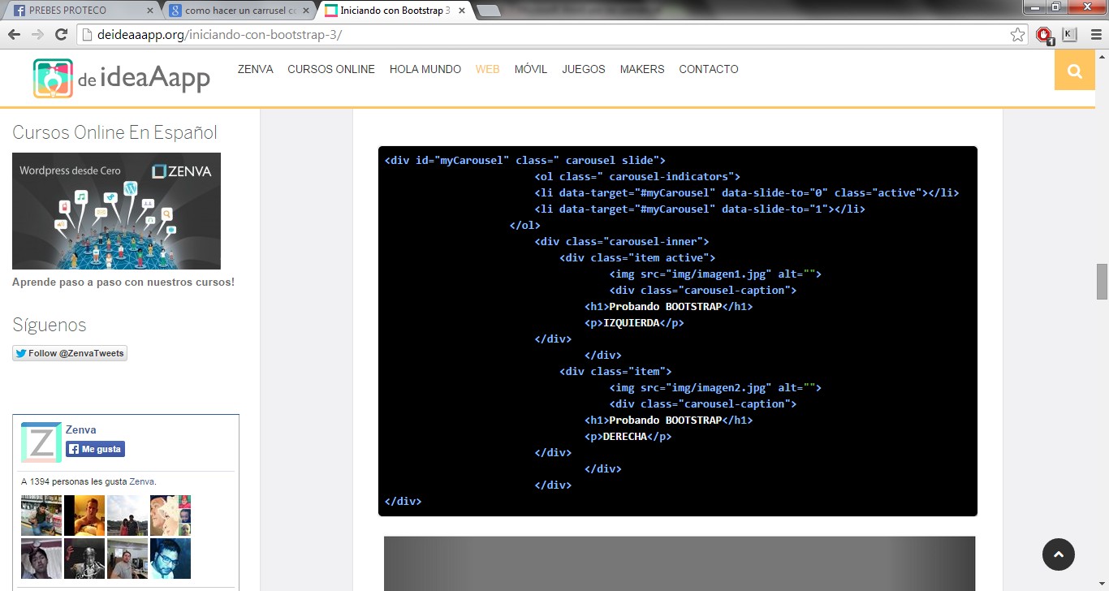

[**http://deideaaapp.org/iniciando-con-bootstrap-3/**](http://deideaaapp.org/iniciando-con-bootstrap-3/)

1. **que clases debo usar para que una imagen sea responsiva**

.img-rounded, añade unas pequeñas esquinas redondeadas en todos los lados de la imagen aplicando el estilo border-radius: 6px.

.img-thumbnail, muestra la imagen con un relleno blanco y un borde fino simulando el aspecto de las fotografías de las antiguas cámaras instantáneas. Añade además una breve animación para hacer que la imagen aparezca al cargar la página.

.img-circle, convierte la imagen en un círculo aplicando el estilo border-radius: 50%

http://librosweb.es/bootstrap_3/capitulo_4/imagenes.html

1. **comparacion entre java vs php**

PHP.

Al ser un lenguaje libre dispone de una gran cantidad de características que lo convierten en la herramienta ideal para la creación de páginas web dinámicas:

Soporte para una gran cantidad de base de datos: MysSQL, PostgreSQL, Oracle, MS SQL Server, SybaseMsql, entre otras.

Integración con varias bibliotecas externas, permite generar documentos en PDF hasta analizar código XML.

Ofrece una solución y universal para las paginaciones dinámicas del web de fácil programación.

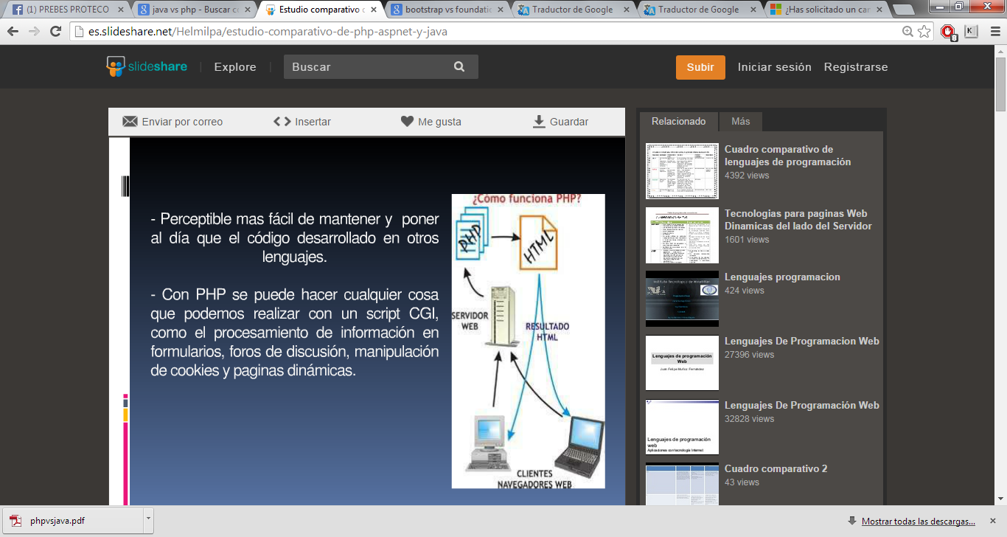

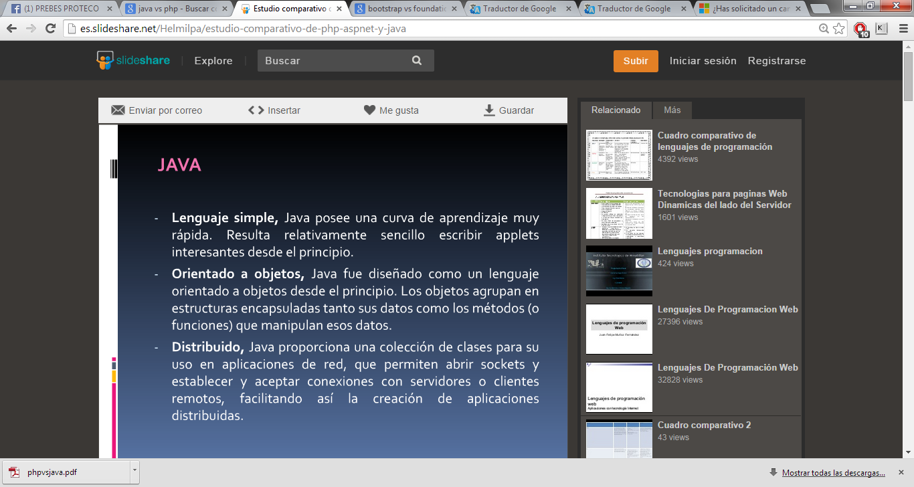

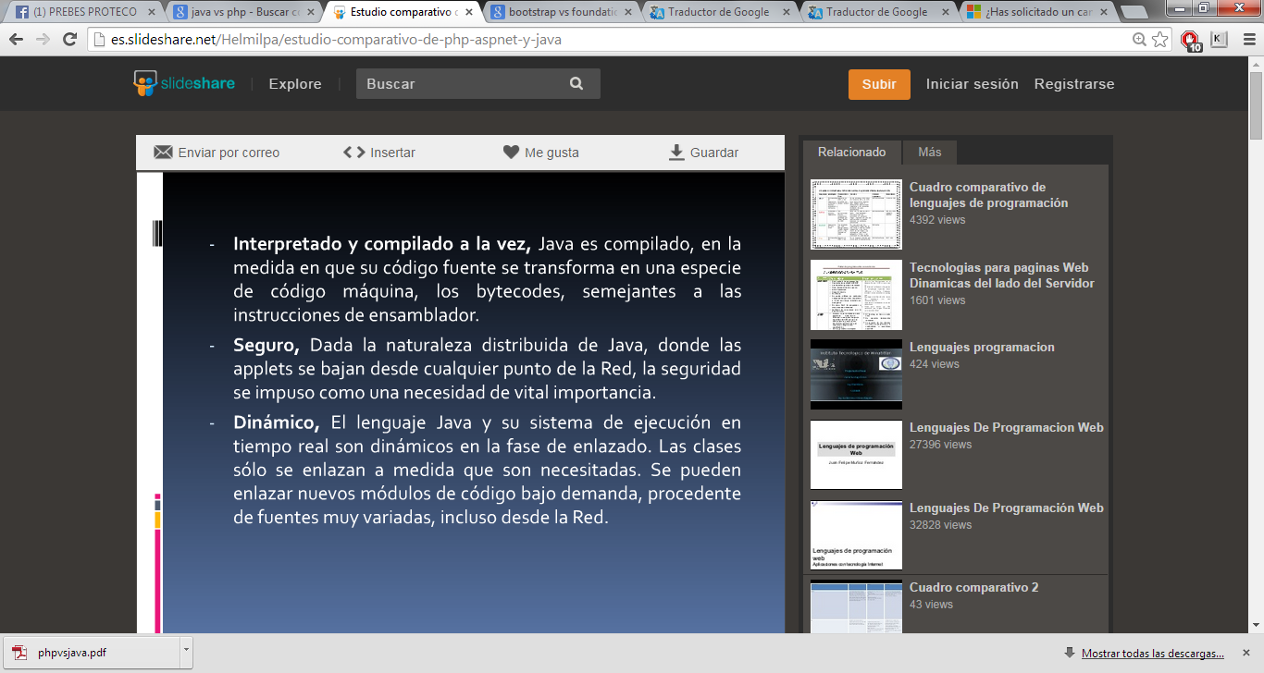

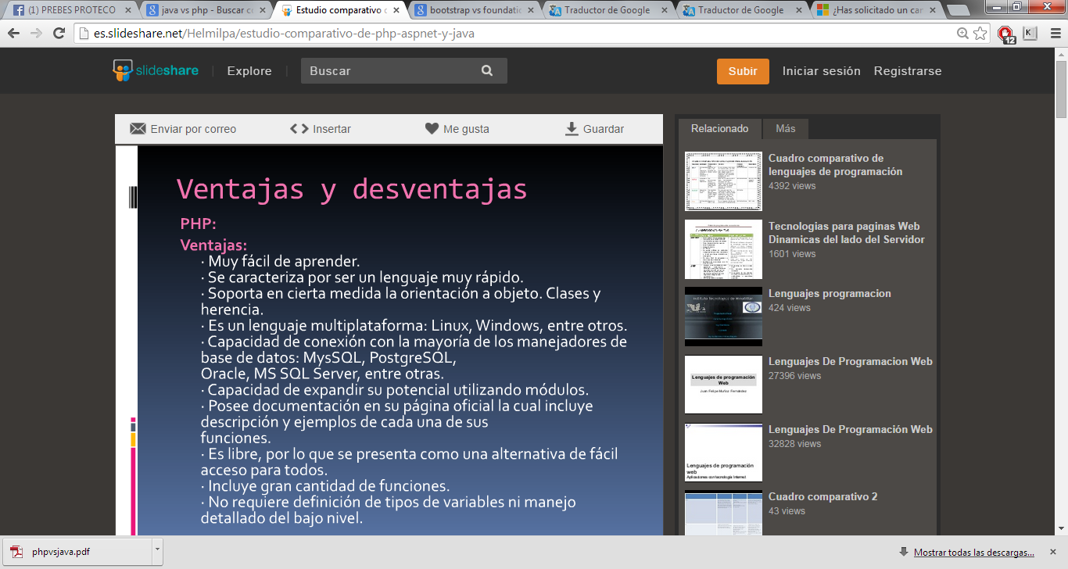

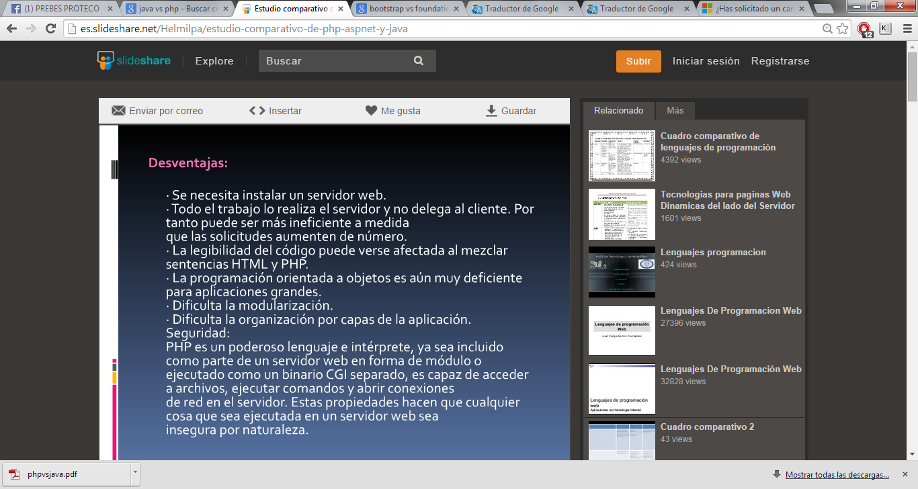

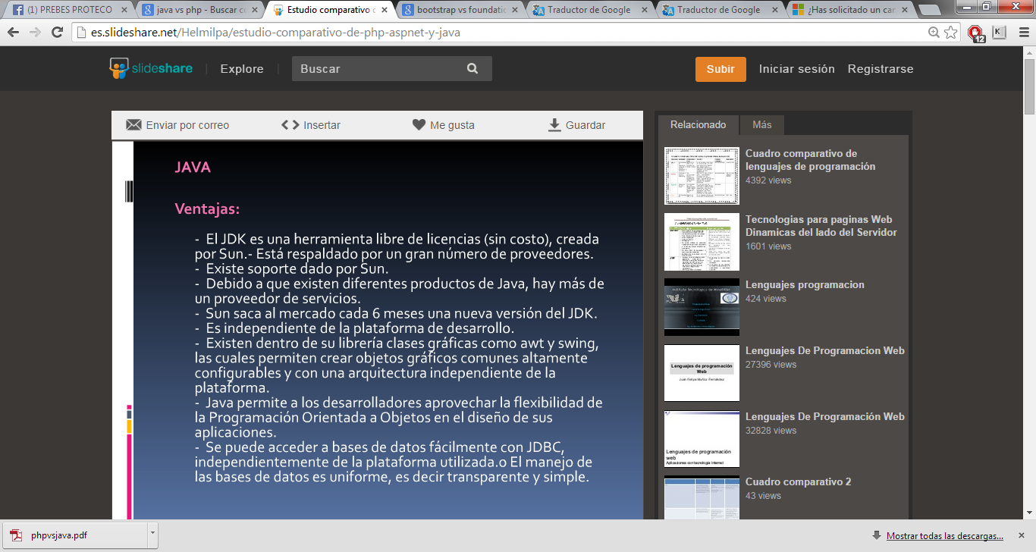

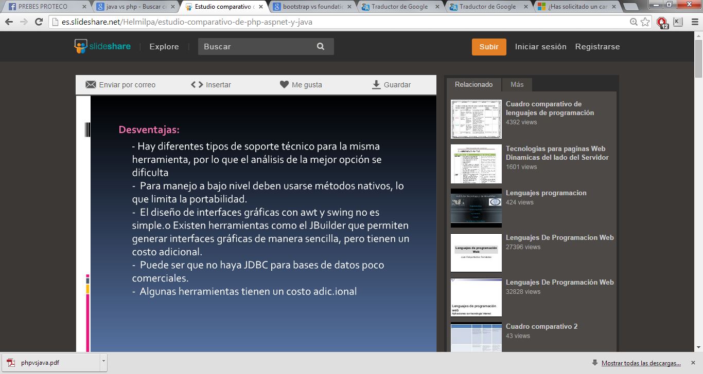

<http://es.slideshare.net/Helmilpa/estudio-comparativo-de-php-aspnet-y-java>

1. **que es jquery**

Esta biblioteca de JavaScript (lenguaje de programación), te permite simplificar la manera de interactuar con los documentos HTML (lenguaje de marcas de hipertexto), pudiendo manipular el árbol DOM, manejar eventos, interactuar con AJAX y desarrollar animaciones en una página web.

Hablando coloquialmente jQuery ha simplificado a los desarrolladores la creación de páginas web multi plataformas (Responsive y acorde a la web 2.0), de esta manera el sitio se podrá ver desde cualquier navegador web y desde cualquier dispositivo móvil o de sobremesa. Pero también podemos decir que jQuery potencia al leguaje JavaScript, agregando efectos modernos, simplificando los scripts (archivo de órdenes) y ayudando al acceso y modificación de contenido de un CMS (Joomla, WordPress y Magento entre otros)

<http://www.neoteo.com/jquery-los-mejores-desarrolladores/>

1. **bootstrap vs foundation**

Pre-procesadores: Bootstrap usa LESS y Foundation, Sass y Compass1.

JavaScript: Bootstrap usa jQuery y Foundation, Zepto (con fallback a jQuery).

Compatibilidad: Bootstrap es compatible con IE7+2 y Foundation con IE9+.

Uso: Además de la herramienta online para hacer un custom build, Bootstrap se puede instalar via Bower y Foundation tiene una gema para crear proyectos desde la terminal.

Estilos pre-definidos y componentes: Cada framework tiene algunos estilos CSS pre-definidos y componentes JavaScript que no están presentes en el otro. Ver una lista detallada de las diferencias.

Popularidad: A la fecha, Bootstrap tiene 46.538 estrellas en GitHub y Fundation 10.021.

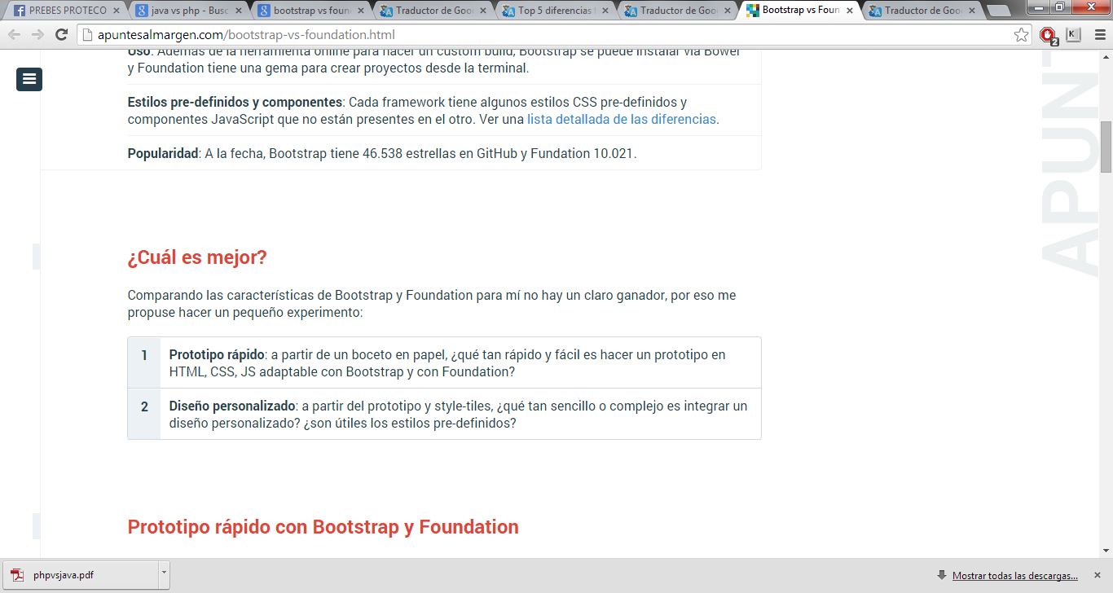

Con Bootstrap no tuve inconvenientes y en aproximadamente media hora pude terminar el prototipo.

De Foundation me decepcionó que se define como el “más avanzado framework front-end del mundo” y sin embargo la grilla sólo funciona correctamente usando divs

innecesarios.http://apuntesalmargen.com/bootstrap-vs-foundation.html

1. **menciona ademas de github 5 repositorios**

TortoiseSVN

OpenDOAR

Merlot

CAREO

CLOE

<http://tortoisesvn.net/docs/release/TortoiseSVN_es/tsvn-repository.html>

<http://www.sedic.es/autoformacion/acceso_abierto/5-repositorios-OAI.html>

http://es.slideshare.net/ServidorCelia/repositorios-de-objetos-de-aprendizaje-4541145

1. **hacer una diagonal en css**

Normales coloreadas rayas diagonales

Rayas diagonales son fáciles de lograr, gracias a repeating-linear-gradient() :

background: repeating-linear-gradient( 45deg, #606dbc, #606dbc 10px, #465298 10px, #465298 20px );

En lugar de la última siendo 100% Color-parada (o nada, lo que significa 100%) es un valor fijo. Más allá de eso, es sólo un poco comienza de nuevo. Esto es lo que pienso de él (zoom in):

------------

Gradiente de rayas diagonales

Si usted hace el fondo un habitual linear-gradient() , y luego hacer la mitad de las rayas totalmente transparente usando repeating-linear-gradient() , puede aparecer como si las rayas tienen gradientes. Debido a múltiples orígenes (y el orden de apilamiento ), puede hacer que todos juntos en un solo elemento:

background: /* On "top" */ repeating-linear-gradient( 45deg, transparent, transparent 10px, #ccc 10px, #ccc 20px ), /* on "bottom" */ linear-gradient( to bottom, #eee, #999 );

------------------

Rayas sobre la imagen

Tal vez una textura? Cualquier imagen trabajará. Usted podría revelar parte de la imagen al hacer algunas rayas totalmente transparente y algunos totalmente opaco. O bien, cualquier combinación. Una vez más varios fondos permite que esto suceda todo en el mismo elemento.

background: repeating-linear-gradient( 45deg, rgba(0, 0, 0, 0.2), rgba(0, 0, 0, 0.2) 10px, rgba(0, 0, 0, 0.3) 10px, rgba(0, 0, 0, 0.3) 20px ), url(<http://s3-us-west-2.amazonaws.com/s.cdpn.io/3/old_map_@2X.png>);

Cualquier dirección, cualquier ángulo

No tiene que ser exactamente 45 grados. Eso es parte de la belleza de la lineal-gradiente de repetición (). No es como este rectángulo perfecto que tiene que alinearse y repetir, es sólo un conjunto de instrucciones de dibujo que se repite.

background: repeating-linear-gradient( -55deg, #222, #222 10px, #333 10px, #333 20px );

Rayas rectas (ligeramente mejor soporte de navegadores)

Hay una sintaxis muy viejo para gradientes CSS que utilizan -webkit-gradient() (nota del no "lineal" o "radial"). Básicamente: Safari 4, Chrome 1-9, iOS 3.2 a 4.3, Android 2,1 a 3,0. Cosas viejas. Estos navegadores no soportan repitiendo gradientes. Pero usted podría fingir un poco, sobre todo para las rayas rectas, haciendo un pequeño rectángulo de fondo a través de background-size , dibujo las rayas en allí, y tener que repetir de forma natural como background-image hace.

background: linear-gradient( to bottom, #5d9634, #5d9634 50%, #538c2b 50%, #538c2b ); /* The rectangle in which to repeat. It can be fully wide in this case */ background-size: 100% 20px;

Rayas verticales

Usted podría utilizar el mismo método que el anterior para las rayas verticales también. O, simplemente, utilizar repeating-linear-gradient() :

background: repeating-linear-gradient( to right, #f6ba52, #f6ba52 10px, #ffd180 10px, #ffd180 20px );

Radiales Stripes

¿Quién dice que tienen que ser rectas eh? Gradientes radiales se pueden repeating-linear-gradients() :

/* Note the RADIAL */ background: repeating-radial-gradient( circle, purple, purple 10px, #4b026f 10px, #4b026f 20px );

**http://translate.google.com.mx/translate?hl=es&sl=en&u=http://css-tricks.com/stripes-css/&prev=/search%3Fq%3Ddiagonal%2Ben%2Bcss%26sa%3DX%26es_sm%3D93%26biw%3D1366%26bih%3D667**